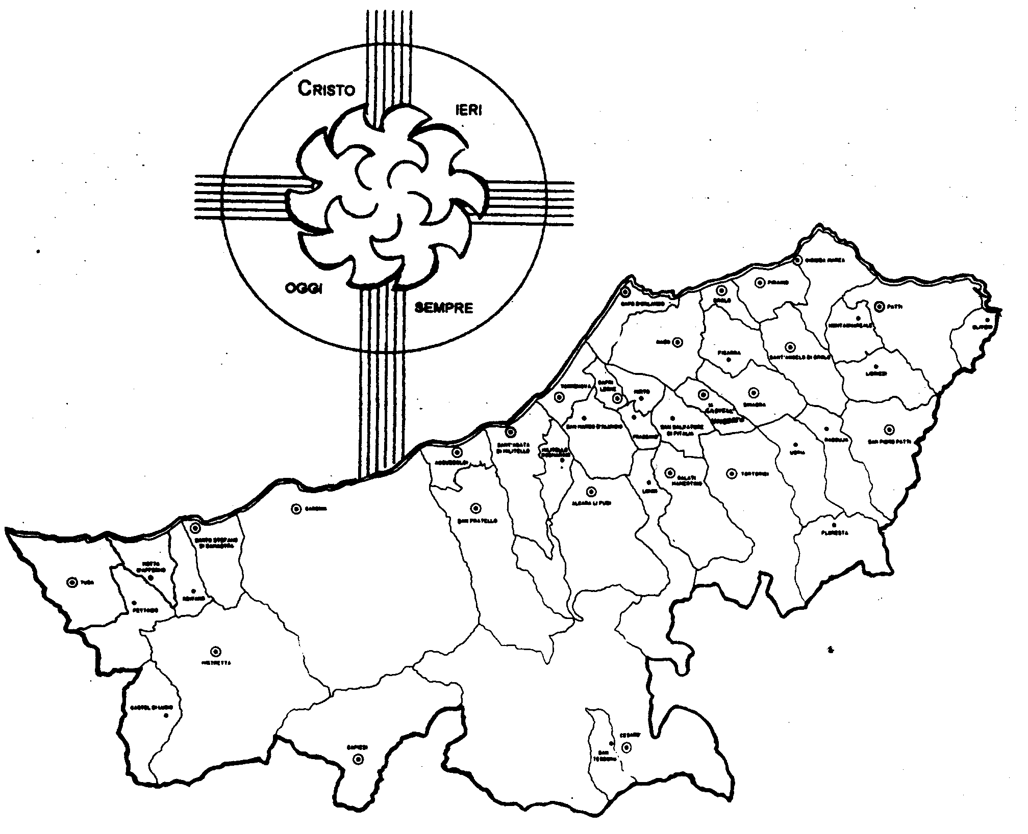
Diocesi di Patti

« Combattere La Povertà,
Costruire la Pace»
Carissimi,
meno di un mese fa la FAO, l’organizzazione che si occupa dell’alimentazione nel mondo, ha reso noto che un miliardo della popolazione mondiale soffre cronicamente la fame. Questo significa che ogni giorno sono milioni le persone che muoiono per denutrizione, e di questi la maggior parte sono bambini e donne.
È la vergogna e l’umiliazione del nostro tempo: nonostante i grandi progressi scientifici e tecnologici non riusciamo a colmare questo abisso tra i Paesi sviluppati e quelli del Terzo Mondo. Anzi pare che sia aumentato.
La povertà a questi livelli è un chiaro segno di ingiustizia nella distribuzione dei beni e seria minaccia alla pace mondiale.
Abbiamo appena celebrato il S. Natale, l’annuncio che Dio si fa uno di noi e l’umanità non è abbandonata a se stessa. Come il Profeta Isaia sette secoli prima, nella fede, vide l’avvento del Messia, così anche siamo in grado di vedere che il Signore sta per mettere fine all’ingiustizia, ma solo con il nostro contributo.
In questo mese dedicato alla Pace, vi invito a pregare incessantemente perché tutti gli uomini facciano la loro parte con generosità per sconfiggere la povertà, custodire la pace e inaugurare la civiltà dell’amore.
Buon anno di benedizioni e di pace per tutti.

 Ignazio Vescovo
Lettera alle
Famiglie

Esperienze
Luce ai miei passi è la tua Parola...
Luce ai miei passi è la tua Parola...

Il Natale ci dà la certezza che Dio cammina con noi per condurci alla pienezza dei beni, cioè la Pace, la “sua” pace, non quella del mondo. In questo mese dedicato alla Pace siamo chiamati a pregare per questo grande dono. La nostra preghiera cristiana ha la sua forza nella promessa di Dio; per questa ragione poi essa continua nell’incessante impegno per la pace a tutti i livelli senza mai scoraggiarci per le apparenti sconfitte. Come il profeta Isaia in questo mese preghiamo nella Speranza così:

Il popolo che camminava nelle tenebre
vide una grande luce;
su coloro che abitavano in terra tenebrosa una luce rifulse.
Hai moltiplicato la gioia, hai aumentato la letizia.
Gioiscono davanti a te come si gioisce quando si miete
e come si gioisce quando si spartisce la preda.
Poiché tu hai spezzato, come al tempo di Madian,
il giogo che l’opprimeva, la sbarra sulle sue spalle
e il bastone del suo aguzzino.
Poiché ogni calzatura di soldato nella mischia
e ogni mantello macchiato di sangue
sarà bruciato, sarà esca del fuoco.

Poiché un bambino è nato per noi, ci è stato dato un figlio.
Sulle sue spalle è il segno della sovranità ed è chiamato:
Consigliere ammirabile, Dio potente,
Padre per sempre, Principe della pace;
grande sarà il suo dominio e la pace non avrà fine
sul trono di Davide e sul regno,
che egli viene a consolidare e rafforzare
con il diritto e la giustizia, ora e sempre;
questo farà lo zelo del Signore degli eserciti.
(Is 9,1-6)

